BAB IV
HASILDANPEMBAHASAN

HasilPenelitian

GambaranUmumPT.PanjiAnugerahSentosaMedan

PT. Panji Anugerah Sentosa Medan adalah perusahaan yang berdiri sejak tahun2007bergerakdibidangsupplieralat-alatkesehatan.Awalnya,perusahaanini berbentuk badan hukum Commanditaire Vennootschap (CV) dengan nama CV. Panji Medical Selaras Medan. Namun, beberapa tahun terakhir, perusahaan melakukan pergantian status badan hukum jadi Perseroan Terbatas (PT), seiring denganadanyakerjasamadenganpihakpemerintahyangmensyaratkanperusahaan mitra harus berbadan hukum Perseroan Terbatas (PT).
Perusahaan ini berlokasi di Jalan Setia Budi, Gang Rambutan II No. 1, KelurahanTanjungSari,KecamatanMedanSelayang,KotaMedan.PadaPT.Panji Anugerah Sentosa Medan banyak produk yang ditawarkan meliputi berbagai perlengkapan medis berupa jarum suntik, kapas, alkohol, lainnya yang didistribusikankepadaberbagaisegmenpelanggan,antaralainapotek,klinik,serta rumah sakit.
PT. Panji Anugerah Sentosa Medan memiliki total 7 orang karyawan, termasuk pemilik perusahaan. Jumlah dan pembagian tugas karyawan tersebut dapat dilihat melalui tabel dan struktur organisasi berikut.

GeneralManager
AsistenManager
Divisi
Construction
DivisiSales
DivisiHR
DivisiLogistik
DivisiSecurity

Gambar4.1StrukturOrganisasiPT.PanjiAnugerahSentosaMedan
Sumber:DataPerusahaanPT.PanjiAnugerahSentosaMedan

Tabel 4.1
JobDescriptionKaryawan

No | NamaKaryawan | Jabatan
1 | Agus Susanto | GeneralManager
2 | Anisahnim | AssistenManager
3 | AyuFadillah | DivisiContruction
4 | DikiSetiawan | DivisiSales
5 | ArdiSaputra | DivisiHR
6 | RifaldyImanda | DivisiLogistik
7 | Rifky Haikal | DivisiSecurity
Sumber:DataPerusahaanPT.PanjiAnugerahSentosaMedan2025
Nama-namadanposisistafdiPT.PanjiAnugerahSentosaMedantercantum dalam Tabel 4.1. Bagan tersebut menunjukkan bahwa organisasi ini mempekerjakantujuhorangsecaratotal,termasuksatumanajerumum,satuasisten

manajer,danlimaorangyangbekerjadiberbagaidivisioperasional.Berikutadalah rinciannya.:
- Agus Susanto adalah General Manager, jabatan tertinggi.Tugas dan tanggung jawabseoranggeneralmanager(GM)sangatluasdanmencakupaspekstrategis danoperasionalsuatubisnis.Secaraumum,GMbertanggungjawabatasseluruh manajemen perusahaan, yang meliputi interaksi eksternal, pengembangan personel, pengambilan keputusan strategis, manajemen operasional, dan penyusunan strategi..
- Anisahnimadalah Asisten Manajer pada peran kedua. Bergantung pada jenis bisnisnya, tanggung jawab asisten manajer mungkin sangat bervariasi, tetapi secara umum, mereka membantu manajer dalam aktivitas harian, manajemen operasional, dan memastikan semuanya berjalan dengan baik. Mereka juga seringberpartisipasidalamevaluasikinerjatim,pengawasan,danperencanaan..
- Ayu Fadillah bertanggung jawab atas Divisi Construction, yang bertugas melaksanakan konstruksi fisik suatu proyek dari awal hingga selesai. Divisi ini mencakup sejumlah topik, termasuk keselamatan kerja, jaminan kualitas, manajemen proyek,pengadaanmaterial, dankoordinasidengan beberapapihak terkait..
- Diki Setiawan bertanggung jawab atas Divis Sales, yang bertugas untuk mengiklankan barang dan jasa perusahaan ke pasar yang dituju, mengembangkan, melaksanakan, dan mengawasi rencana pemasaran.

- Divisi HR (Human Resources), yang dikelola oleh Ardi Saputra, menangani fungsi-fungsi sumber daya manusia termasuk rekrutmen, pelatihan, dan pengelolaan karyawan.
- Divisi Logistik, dengan Rifaldy Imanda sebagai staf, bertugas mengatur pengadaan, penyimpanan, dan distribusi alat-alat kesehatan.
- Divisi Security, yang ditempati oleh Rifky Haikal, bertanggung jawab dalam menjaga keamanan lingkungan perusahaan.

UjiAsumsiKlasik

      - UjiNormalitas
PengujiannormalitasujiKolmogorov-SmirnovdenganmenggunakanSPSS versi 26 tertera table:

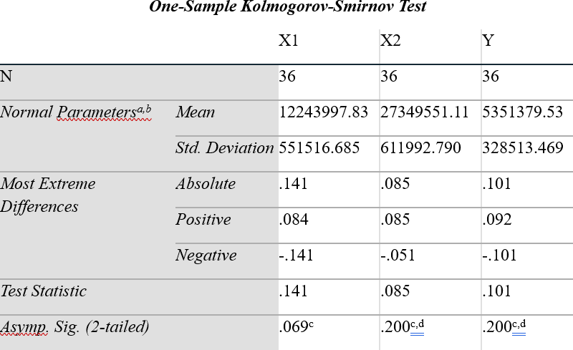
Tabel 4.2HasilUjiNormalitas
Sumber:hasiloutputspss 26,datadiolah2025

Dengan poin Asymp. Sig. (2-tailed) semua variabel > 0,05, uji normalitas tabelmelihatkannilaiAsymp.Sig.(2-tailed)X1adalah0,069,X2adalah0,200,dan Y adalah 0,200. Karenanya, disebutkan data studi tersebut bersifat tipikal. Grafik berikut menampilkan grafik plot probabilitas normal.:
Gambar4.2UjiNormalitasdenganGrafikNormalProbability Plot

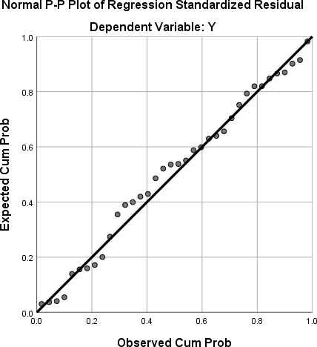

Sepertiterteradarigambar,datadikategorikansebagaiterdistribusinormal dandapatditeruskankekategoriujiberikutnyasebab titik-titikterdistribusidiarea garis serta mengikuti orientasi garis miring.

UjiMultikolinearitas

Menguji apakah model regresi mendeteksi hubungan variabel independen, uji multikolinearitas diterapkan. Berikut hasil pemrosesannya:

Tabel 4.3
HasilUji Multikolinearitas
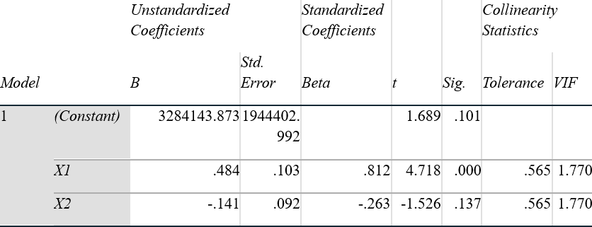

Sumber:hasiloutputspss 26,datadiolah2025

Berlandaskan uji multikolinearitas pada tabel di atas, variabel mempunyai nilai toleransi 0,565 serta nilai VIF 1,770. Data penelitian dikategorikan tidak memiliki gangguan multikolinearitas dalam model regresi apabila nilai toleransi seluruh variabel > 0,1 , diikuti dengan hasil VIF seluruh variabel < 10.

HasilUjiHeteroskedastisitas

Tujuandariujiheteroskedastisitasyaknimengetahuiapakahadanyavariasi takseruparesidualdatayangberbedapadamodelregresi.Heteroskedastisitasdiuji dalam penelitian ini menggunakan uji Glejser, yang menghasilkan temuan.

Tabel 4.4
HasilUjiHeteroskedastisitas
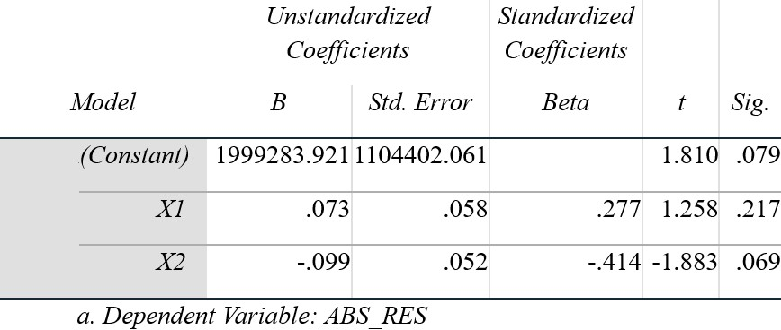

Sumber:hasiloutputspss 26,datadiolah2025

Berlandaskan hasil uji heteroskedastisitas, variabel bebas X1 dan X2 masing-masingmemilikinilaisignifikansi0,217dan0,069padatabeldiatas.Tidak adanya gangguan heteroskedastisitas model regresi, berdasarkan semua variabel bebas dengan nilai > 0,05.

PersamaanRegresiLinearBerganda

Padastudiinimenganalisispengaruhmanajemenmodalkerja,pertumbuhan penjualan dalam memprediksi profitabilitas periode tahun 2022-2024 PT. Panji Anugerah Sentosa Medan dimana hasil persamaan regresi tertera tabel:

Tabel 4.5
HasilPersamaanRegresi

Model | Unstandardized Coefficients |  | Standardized Coefficients |  |  | Collinearity Statistics
Model | B | Std. Error | Beta | t | Sig. | Tolerance | VIF

1 | (Constant) | 3284143.873 | 1944402.  992 |  | 1.689 | .101
1 | X1 | .484 | .103 | .812 | 4.718 | .000 | .565 | 1.770
1 | X2 | -.141 | .092 | -.263 | -1.526 | .137 | .565 | 1.770
Sumber:hasiloutputspss 26,datadiolah2025

PersamaanregresiyangdinyatakanadalahY=3284143,873+0,484X1+
-0,141X2+eberdasarkantabeldiatas.

Profitabilitas(ROA)naiksebesar3284143,873%jikavariabelbebasnyanol,sesuai dengan persamaan di atas, yang menunjukkan bahwa nilai konstanta, a = 3284143,873, adalah positif.
β1 = Manajemen perputaran modal kerja mempunyai nilai koefisien 0,484. Ini berarti bahwa profitabilitas (ROA) akan naik sebesar 0,484% untuk setiap peningkatan 1% dalam manajemen modal kerja.
β2 = Dengan tanda negatif, nilai koefisien pertumbuhan penjualan adalah -0,141. Ini berarti bahwa profitabilitas (ROA) akan turun sebesar -0,141% untuk setiap peningkatan 1% dalam pertumbuhan penjualan.

UjiHipotesis

      - UjiT

Uji t dipergunakan menentukan seberapa besar peran variabel independen pada penjabaran variabel dependen. Hasil dari pemrosesan uji parsial:

Tabel 4.6 HasilUjit
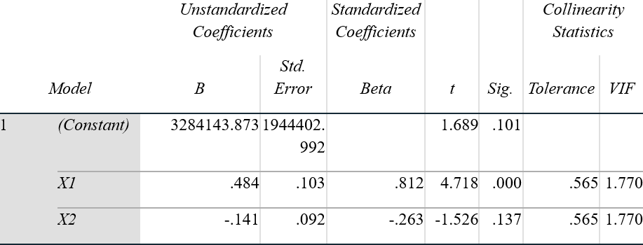
Sumber:hasiloutputspss 26,datadiolah2025

Halinidapatdijelaskansebagaiberikutberdasarkanhasiltabeldiatas:

- Nilai sig. manajemen modal kerja sebesar 0,000 dengan probabilitas < 0,05 (0,000<0,05),dannilait-tabeldenganα=5%sebesar2,03224,yangmenunjukkan bahwa nilai t-hitung lebih besar dari nilai t-tabel (4,718 > 2,03224). Hal ini menunjukkan bahwa manajemen modal kerja mempengaruhi profitabilitas.
- Nilai sig. pertumbuhan penjualan sebesar 0,137 dengan probabilitas > 0,05 (0,137>0,05),dannilait-tabeldenganα=5%sebesar2,03224,yangmenunjukkan bahwa nilai t-hitung lebih kecil dari nilai t-tabel (-1,526 > 2,03224). Hal ini menunjukkan bahwa pertumbuhan penjualan memiliki pengaruh yang kecil terhadap profitabilitas.

UjiF

Untukmemastikanapakahvariabelindependenmemilikidampaksimultan terhadapvariabeldependenatauapakahmodelregresimampumemprediksi

variabeldependen,digunakanujiF.Tabelberikutmenunjukkanpengujianhipotesis simultan dengan uji F:

Tabel 4.7 HasilUjif
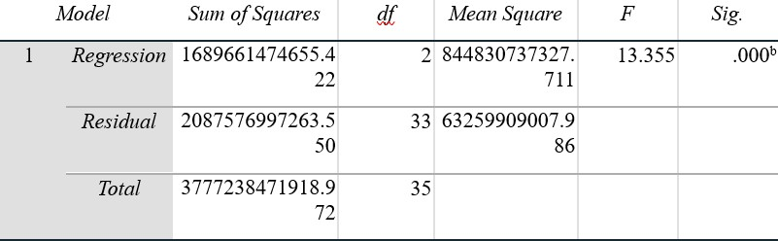

Sumber:hasiloutputspss 26,datadiolah2025

Darihasilperhitunganterlihatbahwafhitung>ftabel(13,355>3,275)dan nilai probabilitas 0,000 < taraf signifikansi 5 persen atau 0,05. Dengan demikian, manajemenmodalkerjadanpertumbuhanpenjualan(duavariabelbebas)memiliki pengaruh yang besar terhadap profitabilitas PT. PanjiAnugerah Sentosa Medan..

UjiKoefisienDeterminasi

Tujuan analisis koefisien determinasi dalam penelitian ini adalah untuk mengetahui tingkat korelasi antara variabel independen, khususnya manajemen modal kerja dan pertumbuhan penjualan terhadap profitabilitas. Tabel berikut menampilkan hasil koefisien determinasi:

Tabel 4.8
HasilUjiKoefisienDeterminasi
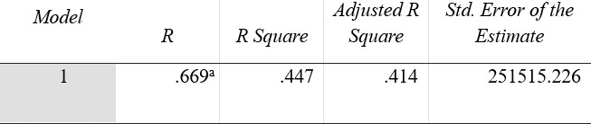
Sumber:hasiloutputspss 26,datadiolah2025

Adjusted R square, atau koefisien determinasi, untuk penelitian ini adalah 0,414. Ini menunjukkan bahwa 41,4% profitabilitas dapat dijelaskan oleh faktor pertumbuhanpenjualandanpengelolaanmodalkerja.Namun,sisanya,yaitu100%
-41,4%=58,6%,dapatdijelaskanolehvariabellainselainyangtelahditeliti..

PembahasanPenelitian

PengaruhManajemenModalKerjaTerhadapProfitabilitas

Profitabilitas dipengaruhi secara positif dan signifikan oleh variabel manajemenmodalkerja,berdasarkanhasilpengolahandatakeluaranSPSS26yang telahdikaji.Nilaithitung,yanglebihtinggidaripadanilaittabel,menggambarkan halini(4,718>2,03224)dannilaiprobabilitasthitungsebesar0,00<0,05.Adanya hubungan yang kuat dan menguntungkan ini menunjukkan bahwa tingkat perputaran modal kerja yang lebih tinggi dapat memprediksi dan menjelaskan profitabilitas yang lebih tinggi. Di sisi lain, penurunan profitabilitas dapat diprediksi dan dijelaskan oleh perputaran modal kerja yang menurun. Untuk meningkatkan laba bersih dan mengurangi konflik kepentingan, para eksekutif perusahaanharusmemastikanbahwaparamanajermengelolamodalkerjasecara

efisien. Untuk mencapai hal ini, mereka dapat memantau kinerja para manajer dalam pengelolaan modal kerja dan memberi mereka penghargaan dan penalti. Sesuai dengan tujuan utamanya, hal ini memungkinkan perusahaan untuk meningkatkan efisiensi modal kerja dan pada akhirnya meningkatkan laba bersih. Analisis ini mendukung temuan bahwa manajemen modal kerja memengaruhi profitabilitas (Shalini et al., 2022).

PengaruhPertumbuhanPenjualanTerhadapProfitabilitas

Profitabilitas tidak dipengaruhi secara negatif oleh variabel pertumbuhan penjualan, menurut hasil analisis data keluaran SPSS 26. Hal ini terbukti dari nilai t hitung yang lebih kecil dari nilai t tabel (-1,526 > 2,03224) dan nilai probabilitas thitungsebesar0,137>0,05.Tidakadanyapengaruhyangsignifikanmenunjukkan bahwapenurunanprofitabilitastidakdipengaruhiolehpertumbuhanpenjualanyang tinggi maupun rendah. Hal ini disebabkan oleh tingginya biaya tetap perusahaan (seperti sewa dan gaji), tingkat persaingan, tingkat pendapatan masyarakat menurun, dan daya beli yang menurun. Oleh karena itu, pertumbuhan penjualan rata-rata tidak terlalu besar dan digunakan untuk menutupi kenaikan biaya operasional, sehingga perusahaan tidak dapat mencapai profitabilitas yang direncanakan. Analisis ini mendukung temuan (Rosyanti et al., 2022) bahwa profitabilitas tidak terpengaruh oleh peningkatan penjualan.

Pengaruh Manajemen Modal Kerja dan Pertumbuhan Penjualan Terhadap Profitabilitas
NilaistatistikFmemilikitarafsignifikansisebesar0,00,sesuaidenganhasil pengolahan data keluaran yang dianalisis dari SPSS 26. Ambang signifikansi tersebutlebihkecildari0,05.Olehkarenaitu,dapatdikatakanbahwanilaiftaksiran lebihbesardariftabel(13,355>3,275)danhasilujiFsebesar0,00lebihkecildari 0,05 (0,00 < 0,05). Hipotesis ini dapat menunjukkan bagaimana semua faktor independen, termasukpertumbuhanpenjualandanmanajemenmodalkerja,secara simultan mempengaruhi variabel dependen, profitabilitas. Hal ini berarti bahwa 41,4% dari profitabilitas (Y) dan dapat dijelaskan dari kedua variabel independen dalam penelitian ini yakni manajemen modal kerja dan pertumbuhan penjualan sedangkan untuk sisanya 58.6% dijelaskan oleh variabel lain diluar penelitian ini. Studi ini mendukung temuan (Maulana & Euis, 2023) bahwa profitabilitas dipengaruhi oleh manajemen modal kerja dan pertumbuhan penjualan.

